Отчет о проведении мероприятий, приуроченных
к Всемирному дню памяти жертв ДТП,
в МБОУ «Мамыковская СОШ» с 10 по 16 ноября 2025 г.

№ | Название | Фото | Ссылка
 | Ученики 2 класса приняли участие в Акции «Засветись и стань заметней». | 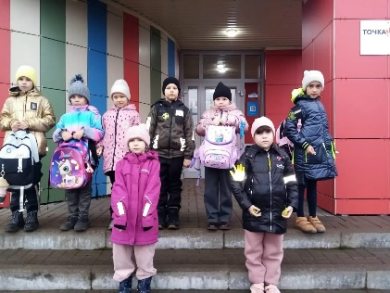 | https://vk.com/wall-156644571_4717
 | Учащиеся 7 класса приняли участие в акции «Засветись! Стань заметнее на дороге!» | 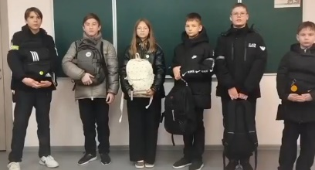 | https://vk.com/wall-156644571_4722
 | Для учащихся 6 класса прошел классный час «Засветись», посвящённый безопасности пешеходов. | 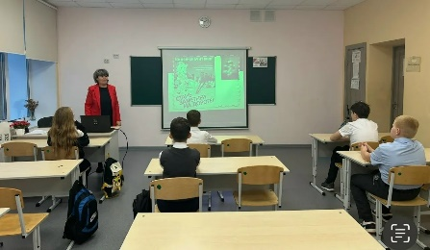 | https://vk.com/wall-156644571_4723
 | Учащиеся 1 класса приняли участие в акции "Засветись и стань заметней". | 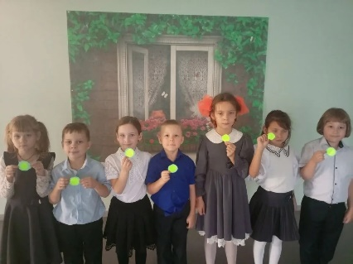 | https://vk.com/wall-156644571_4725
 | Отряд ЮИД "Друзья дороги" подготовили плакаты для акции «Жизнь без ДТП», посвященные Всемирному Дню памяти жертв ДТП. | 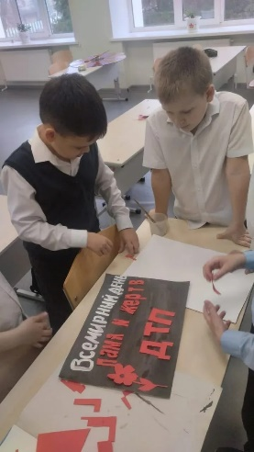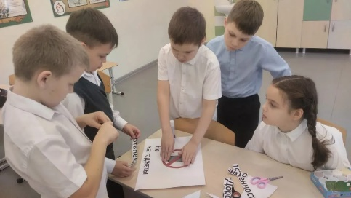 | https://vk.com/wall-156644571_4726
 | В группе продленного дня прошла акция "Засветись". | 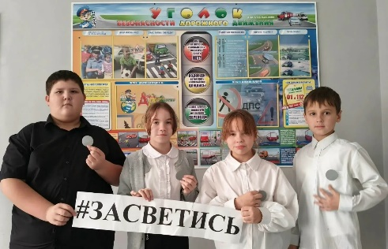 | https://vk.com/wall-156644571_4727
 | Флешмоб, приуроченный Всемирному Дню памяти жертв ДТП. | 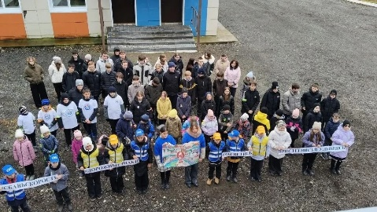 | https://vk.com/wall-156644571_4728
 | Акция, приуроченная Всемирному дню памяти жертв ДТП. | 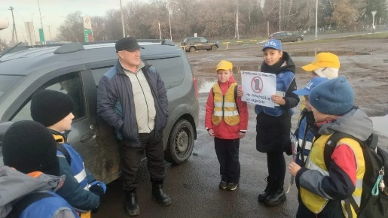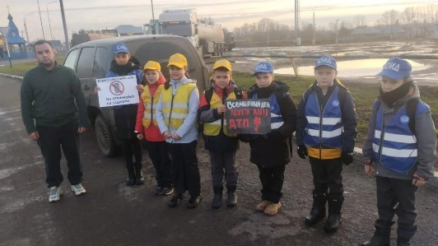 | https://vk.com/wall-156644571_4729
 | Ученики 6-го класса присоединились к профилактической акции «Засветись! Стань заметнее на дороге!». | 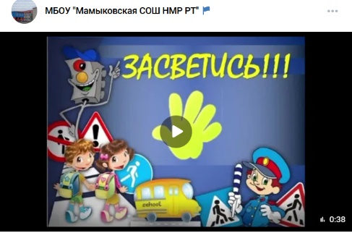 | https://vk.com/wall-156644571_4746
 | В 4К классе прошёл классный час "Будь заметнее на дороге" | 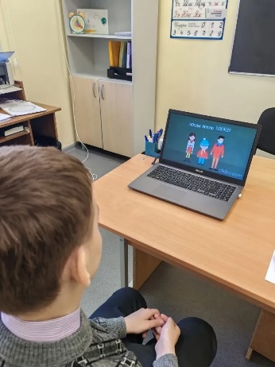 | https://vk.com/wall-156644571_4750
 | В 8 классе был проведён классный час "Светлячок, спасающий жизнь". | 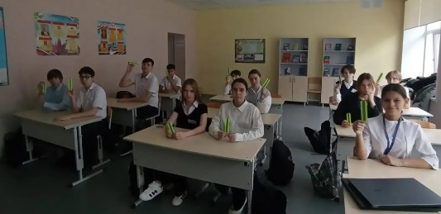 | https://vk.com/wall-156644571_4751
 | Конкурс рисунков “Я выбираю ЮИД” | 